Пропоную до ознайомлення добірку вправ, які можна використати під час уро-ків української мови з метою національно-патріотичного виховання. Більшість з них можна використовувати під час дистанційного навчання.
Вправа1.
Упорядкуй за алфавітом прізвища українських співаків та співачок.
Джамала, Макс Барських, Аліса Тарабарова, Тіна Кароль, Альона, Дмитро Монатік, Злата Огневич, Олег Скрипка, Руслана, Олександр Пономарьов.

Вправа 2.
Прочитай та поясни зміст статті 10 Конституції України. Поясни значення виділених словосполучень.
Конституція України
Стаття 10. Державною мовою в Україні є українська мова.
Держава забезпечує всебічний розвиток і функціонування української мови в
усіх сферах суспільного життя на всій території України.
В Україні гарантується вільний розвиток, використання і захист мов національних меншин України.
Держава сприяє вивченню мов міжнародного спілкування.
Застосування мов в Україні гарантується Конституцією України та визначається законом.

Вправа 3.
Утвори від поданих слів прикметники за допомогою суфікса –ськ(ий). Проаналізувавши гастрономічну карту України, додай до прикметника назву страви, яку готують саме в цьому регіоні.
Приклад: Київ – київський – котлета по-київськи
Умань, Черкаси, Суми, Харків, Тернопіль, Житомир, Донецьк

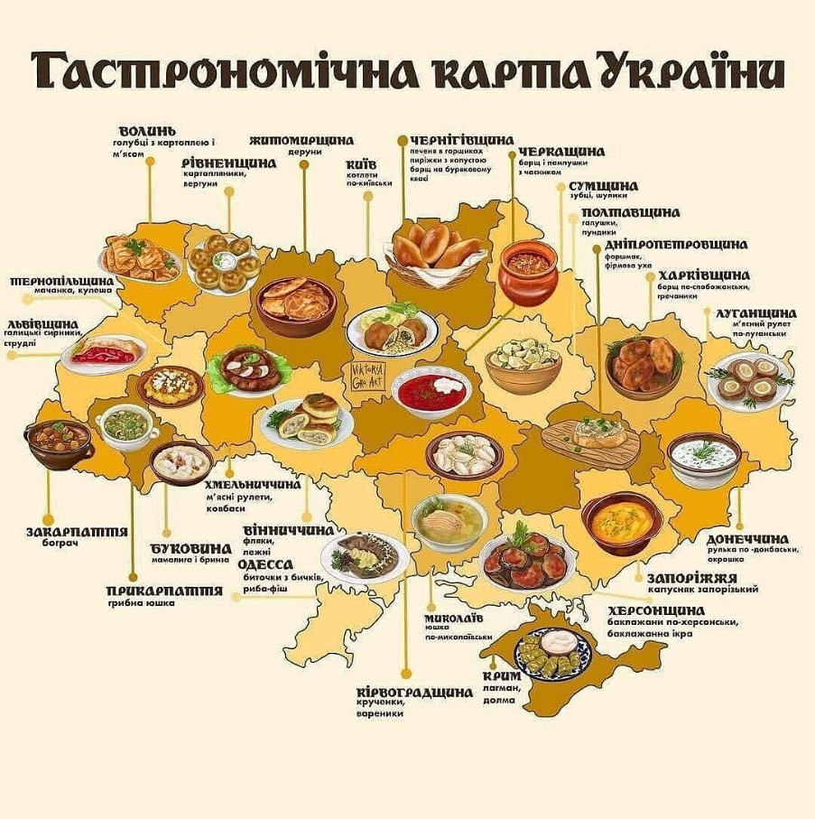
Вправа 4.
Утвори 5 словосполучень, поєднавши іменник «Україна» з прикметниками у формі вищого/найвищого ступенів порівняння. За допомогою онлайн-додатку https://vyshyvka.ukrzen.in.ua/word/ зашифруй одне зі словосполучень у розкішний український вишитий орнамент.
Наприклад, такий вигляд матиме словосполучення «Україна найвеличніша»:
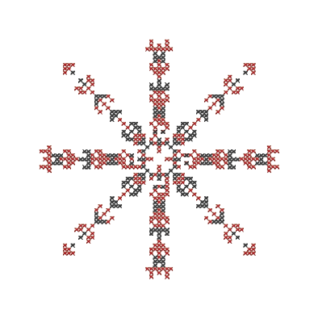
Вправа 5.
Прочитай уривок з пісні Наталії Багмут «Український борщ». Випиши у дві колонки слова: 1 – у яких кількість звуків більша, ніж букв; 2 – у яких кількість звуків менша, ніж букв. Добери 5 епітетів до слова «борщ».

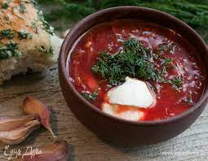
Все, що росте на українському городі,
З любов'ю щедро ми до столу подаєм.
Та над усе в житті ми дякуєм природі,
Коли смакуєм щойно звареним борщем.
Він по обіді кличе кожного до хати,
І по тарілці розливається душа.
Нас і за вуха від борщу не відірвати,
Коли він ллється, наче пісня із ковша.

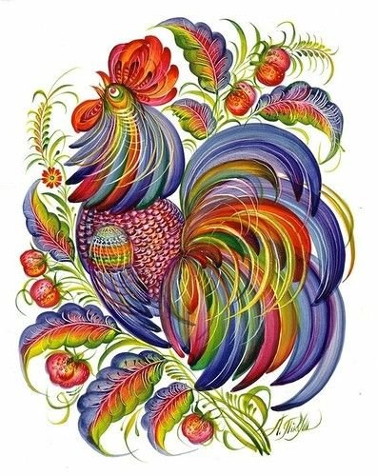
Вправа 6.
Петриківський розпис — різновид українського декоративно-орнаментального народного малярства, що виник у селі Петриківка на Подніпров’ї. Історія розпису походить від давніх традицій настінних розписів, що сягають часів появи білої селянської «хати-мазанки». Орнаменти «петриківки» багаті символікою, що має захищати людей від горя і зла. Традиції і символіка живопису передаються та вдосконалюються від одного покоління до іншого та є безперервною культурною традицією Подніпров’я. Входить до нематеріальної культурної спадщини України.
Розглянь приклад петриківського розпису. Створи короткий письмовий твір-опис зображеного на малюнку, використовуючи слова зі зменшено-пестливими суфіксами. Згадай, які іще культурні, природні цінності України входять до світової спадщини ЮНЕСКО.

Вправа 7.
Уяви, що твої друзі-іноземці планують подорож до твоєї Батьківщини. Склади для них перелік з 5 визначних місць України, що варто відвідати. Одну з локацій опиши трьома складнопідрядними реченнями.

Вправа 8.
Розглянь подану ілюстрацію. Склади 5 речень на тему «Чому я пишаюся Україною?», використавши назви зображень з ілюстрації.
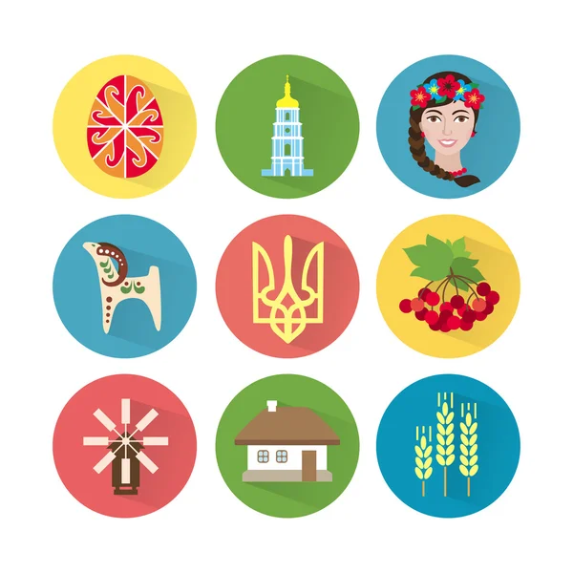
Вправа 9.
Розглянь портрети відомих особистостей. Пригадай, чому саме вони стали відомими. Що допомогло їм досягти успіху? Упорядкуй їх прізвища в алфавітному порядку. Склади та запиши 5 запитань до однієї з осіб. Кожне запитання має містити відокремлені члени речення.
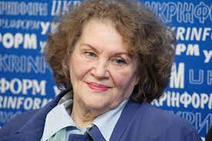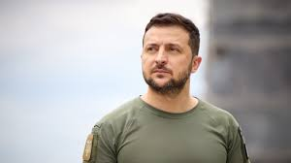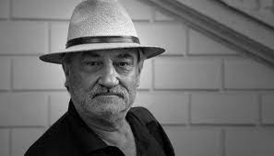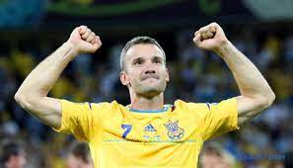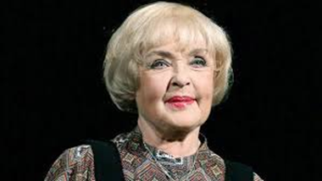

Вправа 10.
Розподіли назви державних свят на 2 групи: 1 – лише перше слово пишеться з великої букви, 2 – усі слова пишуться з великої букви.
Н/новий Р/рік
Д/день У/української П/писемності та М/мови
Д\день С/соборності України
М/міжнародний Д/день Р/рідної М/мови
Д/день М/миру
Д/день Є/європи
Д/день З/захисту Д/дітей
Д/день К/конституції України
Д/день Н/незалежності України
Д/день З/знань
Д/день Г/гідності та С/свободи

Вправа 11.
Ознайомся з приспівом відомої пісні гурту «KALUSH ORCHESTRA». Постав пропущені розділові знаки. Зроби синтаксичний розбір речень.

Стефанія мамо мамо Стефанія
Розквітає поле а вона сивіє
Заспівай мені мамо колискову
Хочу ще почути твоє рідне слово

Вправа 12.
Прослухайте уривки з українських народних пісень. Назвіть почуті в них звертання. Згадайте, в яких іще піснях використовуються звертання?
І.Ой, Романе, Романечку, не лий воду на сорочку!
2.Подай же. дівчино, подай же, гарная, на коня рученьку.
З.Ой, Морозе, Морозенку, ти славний козаче.
4. Розпрягайте, хлопці, коней, та лягайте спочивать.

